CHIEF WARRANT OFFICER C.L. HARRIS, MMM, CD

STRATEGIC JOINT STAFF CHIEF WARRANT OFFICER
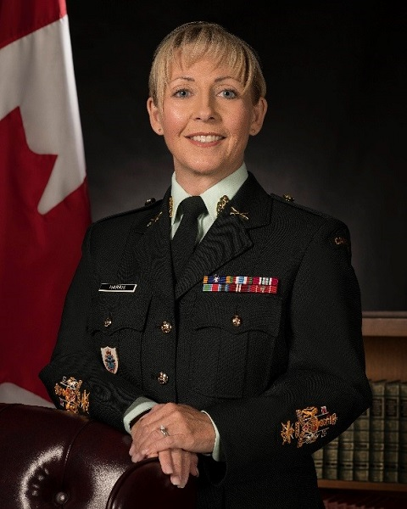
Chief Warrant Officer Crystal Harris was born in Grand Bank, NL. She enrolled in the Canadian Armed Forces in September 1991 as a Supply Technician. Upon graduating from basic training in Cornwallis and completing QL3 training she was posted to 1 Service Battalion, Supply Company Calgary. In 1993 she participated in the 77th Nijmegan Marches as a member of the Supply Company team and deployed in 1994 with the LdSH(RC) Battle Group as part of UNPROFOR in Visoko, Bosnia. With the closure of CFB Calgary, she was posted to 9 Wing Gander in 1996. CWO Harris deployed to the Golan Heights as a member of Roto 57 during Canada’s 25th year of participation with UNDOF.
In 2000 CWO Harris was posted to CFB Gagetown and in 2001 she was promoted to Master Corporal. While in Gagetown she fulfilled a variety of positions at Base Supply and oversaw the initial issue of the CADPAT uniform to CFB Gagetown’s units as the CAF transitioned away from the olive drab combats. Additionally, she was posted to the Second Battalion, The Royal Canadian Regiment as the Technical Quartermaster Sergeant. Upon promotion to Warrant Officer in 2006 she was posted to Ottawa for the yearlong French course. CWO Harris was posted to Land Force Atlantic Area Training Centre, Detachment Aldershot as the Regimental Quartermaster Sergeant in 2007. After only two years she was promoted to Master Warrant Officer and posted to Land Force Central Area Training Centre, Meaford double-hatted, ensuring compliance of the Alternate Service Delivery Contract and as CSM Garrison Company.
In 2014 she was posted to 2 Service Battalion, Petawawa as the Procurement and Contracts Officer and within a short year was promoted to her current rank of CWO and selected to complete the Non-Commissioned Member Executive Professional Development Program at the Royal Military College of Canada. In 2016 CWO Harris was appointed as the Regimental Sergeant-Major Technical Services Branch, CFB Borden.
CWO Harris was appointed to her current position as the Strategic Joint Staff Chief Warrant Officer in August 2018.
CWO Harris holds a Certificate in Military Studies from the Royal Military College of Canada and was invested as a Member of the Order of Military Merit in 2014.
CWO Harris along with her exceptionally supportive husband and daughter continue to enjoy all that military life has to offer.
Date biography modified: 2019-02-15

ADJUDANT-CHEF C.L. HARRIS, MMM, CD

ADJUDANT-CHEF DE L’ÉTAT-MAJOR INTERARMÉES STRATÉGIQUE

L’Adjudant-chef Crystal Harris est née à Grand Bank, T.-N.-L. Elle s’est enrôlée dans les Forces armées canadiennes en septembre 1991 en tant que technicienne de l’approvisionnement. Lorsqu’elle a terminé l’instruction de base à Cornwallis et la formation du NQ3, elle a été affectée au 1er Bataillon des services, Compagnie d’approvisionnement Calgary. En 1993, elle a participé à la 77e marche de Nimègue en tant que membre de l’équipe de la Compagnie d’approvisionnement. En 1994, elle a participé à un déploiement du groupement tactique du LdSH(RC) au sein de la FORPRONU à Visoko, en Bosnie. En raison de la fermeture de la BFC Calgary, elle a été affectée à la 9e Escadre Gander en 1996. L’Adjuc Harris a été envoyée en mission au plateau du Golan en tant que membre de la roto 57 pendant la 25e année de participation du Canada à la FNUOD.
En 2000, elle a été affectée à la BFC Gagetown et, en 2001, a été promue au grade de caporal-chef. À Gagetown, elle a occupé une variété de postes à l’Approvisionnement de la base et a supervisé la remise initiale de l’uniforme DCamC aux unités de la BFC Gagetown au moment où les FAC abandonnaient la tenue de combat olive et beige. De plus, elle a été affectée au Deuxième bataillon, The Royal Canadian Regiment, en tant que sergent quartier-maître – Génie technique. Lors de sa promotion au grade d’adjudant en 2006, elle a été affectée à Ottawa pour suivre le cours de français d’un an. En 2007, elle a été affectée au détachement Aldershot du Centre d'instruction du Secteur de l'Atlantique de la Force terrestre en tant que sergent quartier-maître régimentaire. Après seulement deux ans, elle a été promue au grade d’adjudant-maître et affectée au Centre d'instruction du Secteur du Centre de la Force terrestre, à Meaford, pour occuper deux fonctions : assurer la conformité du contrat de Différents modes de prestation des services et servir de SMC de la compagnie de garnison.
En 2014, elle a été affectée au 2e Bataillon des services, à Petawawa, en tant qu’officier d’approvisionnement et de contrats, et après une courte année a été promue à son grade actuel d’adjuc. Elle a été sélectionnée pour suivre le Programme de formation qualification professionnelle pour les militaires du rang au Collège militaire royal du Canada. En 2016, l’Adjuc Harris a été nommée sergent-major régimentaire de la Direction des services techniques à la BFC Borden.
L’Adjuc Harris a été nommée à son poste actuel en tant qu’adjudant-chef de l’état-major interarmées stratégique en août 2018.
L’Adjuc Harris est titulaire d’un certificat en études militaires du Collège militaire royal du Canada et a été nommée membre de l’ordre du mérite militaire en 2014.
L’Adjuc Harris, avec son mari et sa fille exceptionnellement dévoués, continue de profiter de tout ce que la vie militaire lui offre.
Date de modification de la biographie: 2019-02-

